白云机场商务航空服务基地
护栏扩建工程项目询价函

广东省机场管理集团翼通商务航空服务有限公司对白云机场商务航空服务基地护栏扩建工程采购进行询价，现邀请合格承包商就以下工程项目和有关服务提交询价文件参加报价。
一、询价项目说明
1.项目名称：广东省机场管理集团翼通商务航空服务有限公司商务航空服务基地护栏扩建项目。项目编号：（网站自动生成）。
2.询价内容：就商务航空服务基地护栏扩建项目采购工作应邀询价。根据采购人提供的服务范围，各应邀人提交符合采购人需求的全套报价文件。
3．*合格的应邀人条件
（1）是来自中华人民共和国的法人企业，持有工商行政管理部门核发的法人营业执照，依法经营。成立时间须超过3年（截至2018年2月28日止）。注册资本1000万元（含）以上。
（2）提供有效的营业执照及税务登记证明复印件，并加盖公司印章。
（3）提供3个（含）以上大型（100万以上）项目业绩证明文件。
4．应邀文件有效期：自询价文件提交后5个自然日。
5.付款期限：工程验收后根据应邀人（应邀人为一般纳税人）开具的增值税专用发票，验证正确后10个工作日内按合同约定开始付款。
二、项目内容及需求
1.应邀人需完成白云机场商务航空服务基地陆侧护栏扩建工程深化设计、构件加工制作、安装施工、电气设备调试及售后服务等工作，并提供符合用户要求的一切相关资料。
2.工程地点：白云机场商务航空服务基地陆侧区域，总长度约100米，紧邻空港南二路南段。
3.所有技术文件及资料均免费提供，且必须为中文版，如果资料中有外文则必须提供中文译本。所有的文件和资料必须提供相应的电子文档。
4.工程任务
连接原有护栏，新建护栏及3个门（推拉门1个掩门2个）。
5.规模
（1）新建护栏长度：65米，高度1.2米（含1米围界防爬围栏）
（2）推拉门A:宽8.8米，双开。高度1.2米
推拉门B:门宽11米，单开。高度1.2米
（3）掩门A:7.7米双开。高度1.2米。
掩门B:7.7米双开。高度1.2米。
（报价人递交报价文件前可申请一次现场勘查，以掌握现场情况。）
6.结构与材料
（1）护栏
立柱100×100毫米镀锌方通，厚度3毫米；
护栏中间立管:30×30毫米镀锌方通厚度3毫米；
护栏上下面管，75×50毫米镀锌通，厚度3毫米；
铁刺，300×300毫米预埋件，厚度50厘米，棕色氟碳漆。
（2）掩门
立柱100×100镀锌方通，厚度3毫米；
护栏中间立管:30×30镀锌方通厚度3毫米；
护栏上下面管，75×50镀锌通，厚度3毫米；
铁刺，300×300毫米预埋件，厚度1厘米，棕色氟碳漆。①②③④⑤
（3）推拉门（含轨道）
立柱100×100毫米镀锌方通，厚度5毫米；
护栏中间立管:30×30毫米镀锌方通厚度3毫米；
护栏上下面管，75×50镀锌通，厚度3毫米；
铁刺，300×300毫米预埋件，厚度50厘米，棕色氟碳漆。
轨道：预埋式钢轨
轮子：耐磨承重钢脚轮
（4）围界防爬围栏（钢网围栏上面圆形铁网）：5平方铁丝网带刺丝，绿色油漆。

护栏效果图
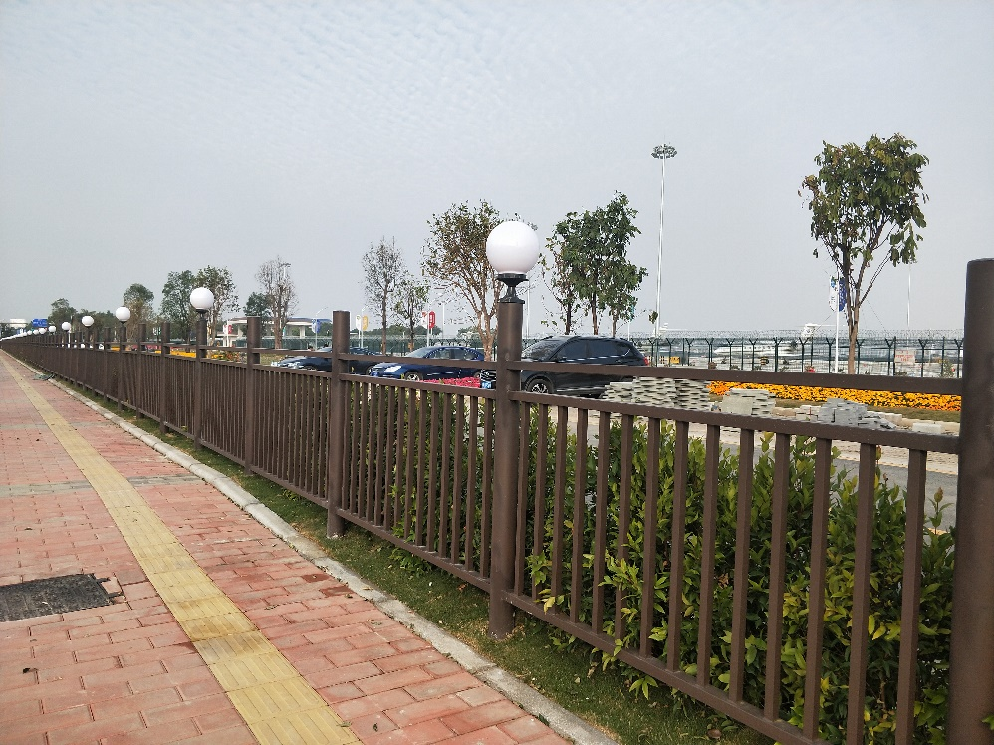

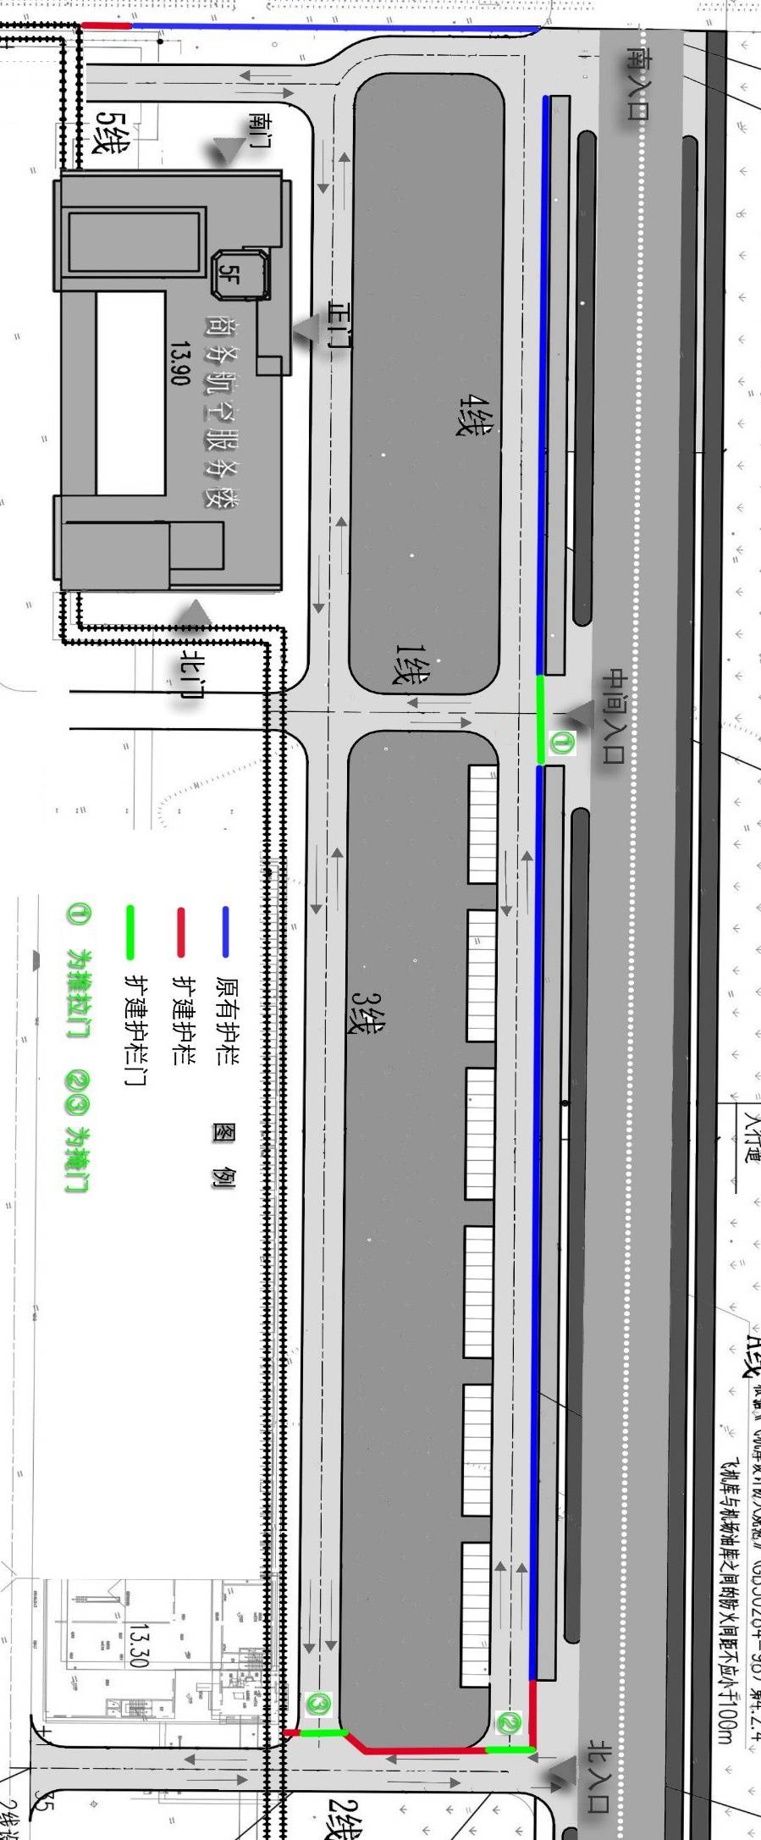
项目平面图

7.提供本次施工所用的钢材及油漆检验报告。
8.工期：合同签订后根据业主具体要求时间30天内完成工厂预制和进场安装，并通过业主验收。
9.从验收合格之日起保修期一年。
三、报价要求
1.本工程报价按总价包干，最高总报价不得超过人民币19万元。报价包括设计、材料、设备、运输、安装和人工成本等。采购人保留根据实际需要按所报价单价调整采购数量的权利，调整数量不超过15%。
2.报价人应承担其编制报价文件与递交报价文件所涉及的一切的费用。
3.报价为含税价。
四、应邀人需提供的报价文件及样品
1. *报价文件的组成
（1）法定代表人证明书或授权证明文件。（附件2）
（2）工程设计方案。
（3）工程概算。
（4）开标一览表。（附件3）
（5）公司营业执照。（复印件）
（6）工程技术方案及说明
（7）业绩一览表。（附件5）
（8）业绩证明文件（复印件）。
（9）售后服务情况表。（附件6）
（10）投标承诺函。（附件1）
（11）有关售后服务的说明。
（12）产品合格证（如有需要）。
（13）广东省机场管理集团有限公司《合作商登记表》（登录wz.gamc.cn注册后打印）。
2.报价人应按以上报价文件内容顺序编排报价文件，自编目录及页码装订成册。
3报价文件的份数为正本一份，副本三份。
4.报价文件应由法定代表人或授权代表在凡规定签章处逐一签署并加盖单位的公章。
5.报价文件需密封递交，签封处加盖公章。如以快递方式送达，请在外包装显眼处注明“项目”字样。
五、询价文件递交
1.报名
*所有的供应商（报价人）需于4月10日下午17:00前向采购人报名。报价人出具《投标承诺函》（附件1）后发送传真，并确认采购人收到。报名传真号码（020）36066360。恕不接受未报名的询价人递交报价文件。
2.递交文件
定于4月11日下午14:30在广州白云国际机场南工作区A4综合楼5楼会议室进行公开评审。已确认报名的各报价人企业法定代表人或被授权委托人到场递交报价文件，并签字确认开标价格。报价人应按照本询价文件的要求递交报价文件，逾期递交或未按规定密封的报价文件恕不接受。
3.询价方式
*所有的供应商（报价人）需在广东省机场管理集团有限公司采购、招商管理网络平台(wz.gamc.cn)主页中“合作商注册”模块，按规定格式填写正确的供应商登记信息，登记为合格的候选供应商（已注册的除外），提交报价文件中必须提交供应商登陆系统打印的合作商登记表并加盖公章。
4.项目联系人：广东省机场管理集团翼通商务航空服务有限公司 熊伟冰 13392601993。
5.在询价过程中如有问题可与询价单位联系，电话：020-36069886。
6.本询价函条款解释权归广东省机场管理集团翼通商务航空服务有限公司所有。
六、评审时间及地点
定于4月11日下午14:30在广州白云国际机场南工作区A4综合楼5楼会议室进行公开评审。各报价人企业法定代表人或被授权委托人到场递交报价文件，并签字确认开标价格。采购人将统一对所有报价同时进行拆封并评选。
七、评审办法
（一）评审小组
采购人将组建评审小组，负责对报价文件进行评审，确定项目供应商。
（二）评审原则
“公开、公平、公正、竞争、择优、效益”为本次评审的基本原则，评审小组将按照这一原则的要求，公正、平等地对待各报价人。同时，在评审时恪守以下原则：
1.客观性原则：评审小组将严格按照询价文件的要求，对报价人的报价文件进行认真评审；评审小组对报价文件的评审仅依据报价文件本身，而不依靠报价文件以外的任何因素。
2.统一性原则：评审小组将按照统一的原则和方法，用同一标准进行评审。
3.独立性原则：评审工作在评审小组内部独立进行，不受外界任何因素的干扰和影响。评委对出具的评审意见承担个人责任。
4.保密性原则：评委及熟知情况的有关工作人员必须对报价人的商业秘密严格保密。
（三）评审方法（综合评分法）
1.本次评审采用综合评分法。评分按价格和商务技术两部分分别评分，总分为100分。通过评定积分办法确定入围报价人，相同积分的选择报价低的其次是商务技术得分高的报价人，相同商务技术积分且报价相同的情况下由评委投票表决。
2.评审步骤
（1）符合性检查
各应邀人首先需符合本文“合格应邀人条件”，否则将不予参加本次评分。
（2）比较与评价
具体评审办法：
a.总分=商务技术分（70%）+价格得分（30%）
b.价格得分评分办法：
价格评审为客观计算得分，满分30分。得分计算方法如下：
基准价：以各有效报价人的投标报价的算术平均值的作为基准价格。在计算算术平均值时，如报价人数多于5家（不含5个）时须去掉一个最高价及一个最低价。
① 评标价等于基准价的投标，得满分；
② 评标价高于基准价的投标，每高于基准价2%在满分的基础上扣0.5分；
③ 投标价等于基准价的投标，得满分；
④ 投标价低于基准价部分，每再低于2%在满分基础上扣0.3分。
c.商务技术评分表
编号 | 评审内容 | 分值 | 评审细则 | 得分
1 | 注册资本 | 12 | 按金额排名，第一名得12分，第二名8分，第三名6分，其他均得3分
2 | 业绩情况 | 12 | 对近2年(2015年5月至今)内同类项目供货业绩排名，以业绩证明材料（合同或中标通知书）为准。业绩总额第一名得12分，第二名8分，第三名6分，其他均得1分。
3 | 企业资质、认证及工程管理 | 12 | 钢结构工程专业承包一级含以上的施工资质得5分；安全生产许可证得2分；ISO9001认证体系得2分；施工项目经理具备二级建造师证（含）以上资质证书得2分；工程管理人员配置齐全（项目经理、技术负责人、安全员、质量员）得1分；其他有效证书1证得1分。
4 | 工程设计方案 | 10 | 设计方案完整程度、符合需求程度、施工有效方案进行评价，第一名10分，第二名8分，第三名6分，其他均得4分。
5 | 工程施工组织方案 | 8 | 施工管理规范性、安全管控有效性、组织水平方面进行评价，第一名8分，第二名6分，第三名4分，其他均得1分。
5 | 工程概算 | 6 | 概算编制全面性、规范性、依据合理性方面进行评价，第一名6分，第二名4分，第三名2分，其他得1分。
6 | 服务支持及售后能力 | 10 | 服务支持能力、服务便利性方面评价，第一名10分，第二名8分，第三名6分，其他得2分。
 | 总分 | 70
（以上有关证明文件提供复印件，人员需提供社保缴纳证明）
（3）推荐入选候选人名单
评审小组根据最终评审的结果，推荐综合得分最高的报价人为第一入选候选人（以下简称“入选人”）。如果两个或两个以上报价人综合评分相等，依下列顺序排列名次：
a. 报价得分高者，名次列前；
b. 商务技术得分高者，名次列次；
按照上述顺序排列名次后，如果仍有两个或两个以上报价人综合评分为第一名，由评审小组重新评审确定第一名。
（4）注意事项
无论评审结果如何，采购人无向应邀单位解释其中标、未中标原因的义务，应邀单位的报价文件均不退还。
（四）入选通知书
1.采购人在评审结束后十个工作日内向入选人签发《入选通知书》，向未成交人签发《通知书》。
2.《入选通知书》将作为入选人签定合同的重要依据之一。
（五）合同的订立
1.采购人与入选人自《入选通知书》发出之日起五个工作日内，按询价文件要求和入选人最终报价承诺签订合同。如果入选人放弃或者没有按照规定签订合同或者没有履行承诺函上所述内容，采购人有权取消其入选资格。
2.询价文件、入选人的报价文件及双方确认的澄清文件及承诺函等，均作为合同的组成部分，具有法律约束力。

附件：1.投标承诺函
2.授权委托证明书
3.开标一览表
4.报价明细表
5.业绩一览表
6.售后服务情况表

广东省机场管理集团
翼通商务航空服务有限公司
2018年3月28日

附件1
投标承诺函

广东省机场管理集团翼通商务航空服务有限公司：
我方收到贵方关于“××××××××××”（项目编号：××××××××）的询价文件，完全理解询价文件的所有内容。决定投标本项目，据此我方承诺如下：
一、报价文件内容真实有效；
二、如果中标，中标后提供的货品与样品完全一致。
三、如果中标，接受采购人有权根据实际需要按我方所报单价调整采购数量。
否则，我方愿放弃中标权利，并承担由此引起的一切法律后果。

签章：
承诺日期：

附件2
授权委托证明书

兹授权 （委托代理人姓名）为我方委托代理人，其权限是：办理广东省机场管理集团有限公司组织的“×××××××××××” (项目编号：××××)的投标事宜。本授权书有效期与本公司报价文件中标注的投标有效期相同，自签章之日起生效。
附：代理人性别： 年龄： 职务：
身份证号码：
（营业执照等）注册号码：
企业类型：
经营范围：

说明：法定代表人亲自办理投标事宜的，无需提交本证明书。

20 年 月 日

附件3
开标一览表
[货币单位：人民币元]

分项 | 分项内容
投标总报价 | ￥

填报要求：
1、报价包含所有税费。
2、如投标人报价低于最高限价60%的，必须在《实质性响应条款一览表》内说明报价理由，否则价格分值记为0分。

附件4
报价明细表
[货币单位：人民币元]

序号 | 内容 | 金额 | 备注
1
2
3
3
4
5
…
合计 |  | ￥
填报要求：此表为《开标一览表》的报价明细表，如有缺项、漏项，视为投标报价中已包含相关费用，采购人无须另外支付任何费用。

附件5
业绩一览表

序号 | 项目名称 | 项目地址 | 合同总价 | 服务年限 | 项目质量 | 项目单位/采购方  联系人电话
1
2
3
…
要求：依据商务技术评审中的业绩要求填写本表并提供相关证明材料，合同可只提供首页、含金额页、盖章页。请投标人严格按照要求提交相关证明材料，否则有可能影响评审结果。

附件6
售后服务情况表

序号 | 项目 | 投标人承诺 | 备注
1 | 保修期内售后服务情况(可用附页和宣传材料) | 生产厂商售后服务情况：
1 | 保修期内售后服务情况(可用附页和宣传材料) | 投标人售后服务情况：
2 | 保修期后售后服务

